**森林火险气象等级预报**

2025年07月31日

**湖南省气象台 签发：陈静静**

一、未来三天天气预报

**今晚至8月3日白天，受低层辐合切变影响，湘南有小到中等阵雨或雷阵雨。具体预报：**

**今天晚上至明天白天**，晴天间多云，其中湘南部分地区有阵雨或雷阵雨，局地中雨（图1左）；南风2～3级，雷雨时局地阵风7～9级；最高气温34～38℃（图1右），最低气温23～27℃。

**8月1日晚上至2日白天**，晴天间多云，其中湘南有阵雨或雷阵雨，永州南部、郴州南部中雨（图2左）；南风2～3级；最高气温湘中以北37～39℃，其他地区34～36℃（图2右），最低气温24～28℃。

**2日晚上至3日白天**，湘中以南有小到中等阵雨或雷阵雨，其他地区晴天间多云（图3左）；南风2～3级；最高气温湘中以北37～39℃，其他地区34～36℃（图3右），最低气温24～28℃。

二、未来三天森林火险气象等级预报

**08月01日**，全省大部分地区森林火险气象等级较低。（图1)

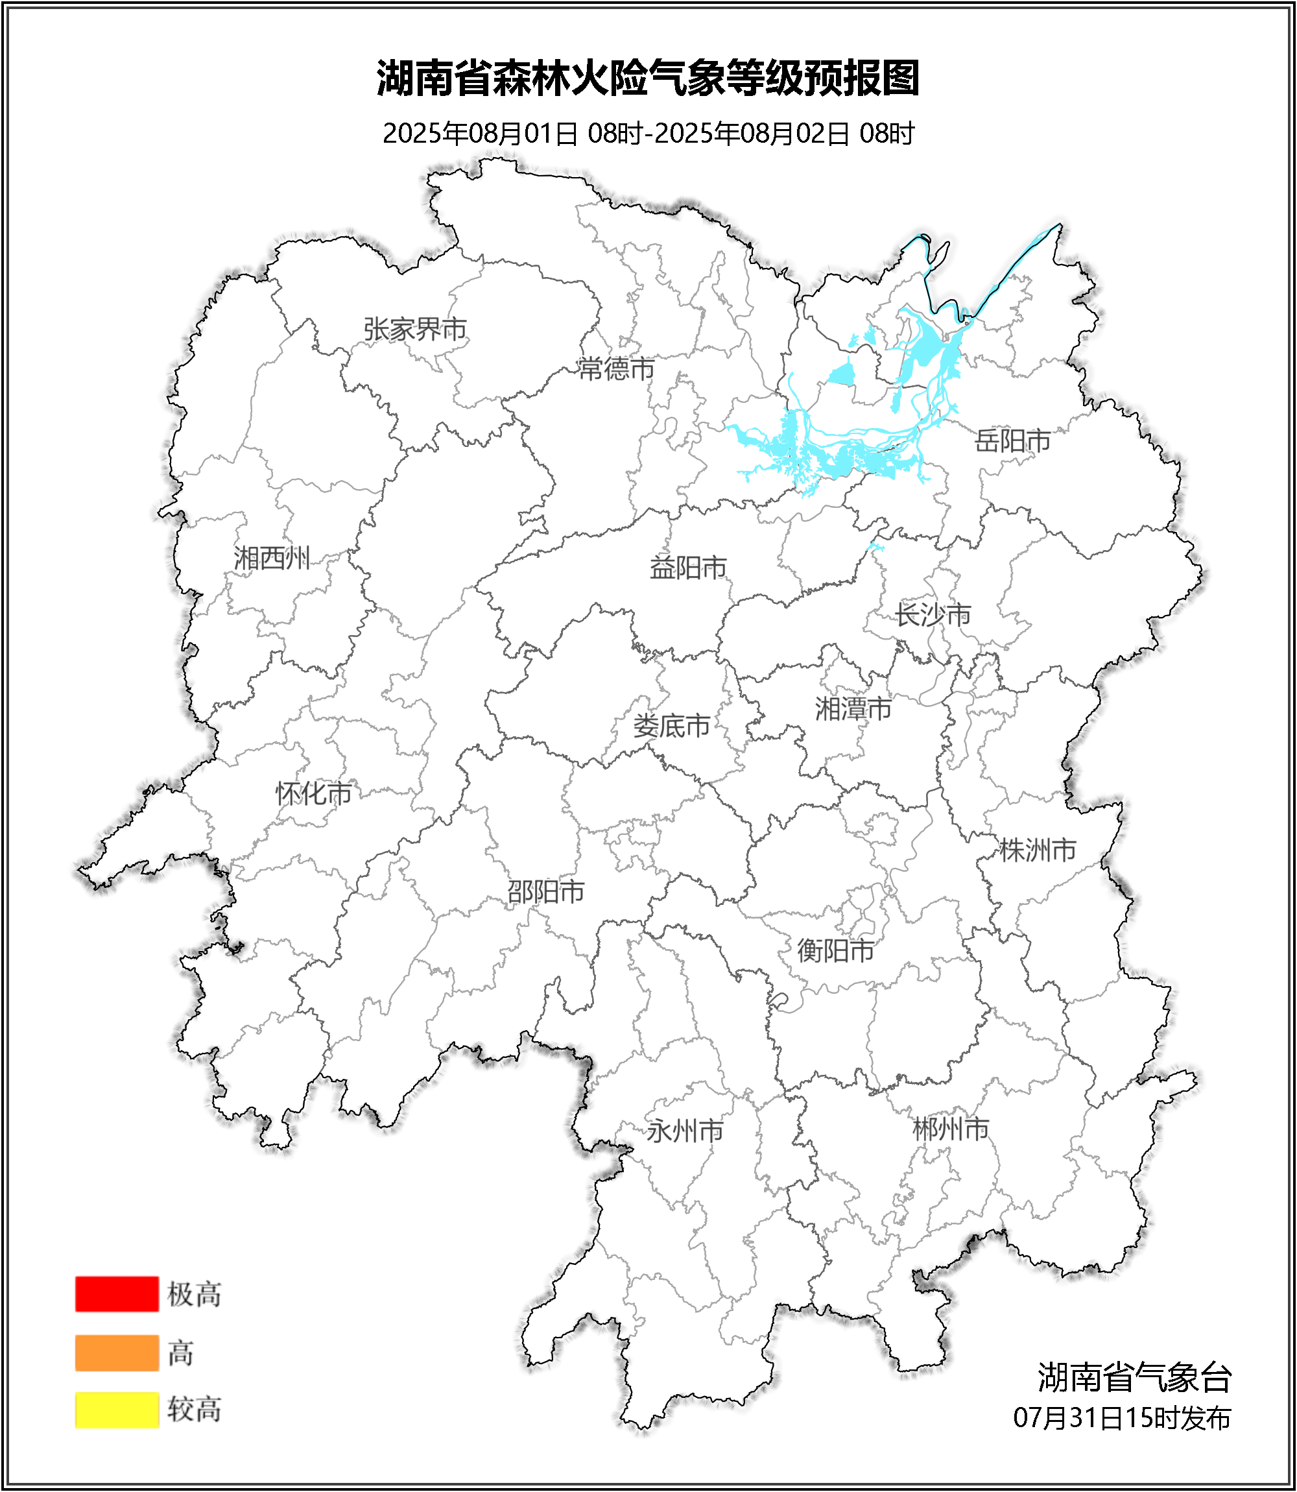

**图1 湖南森林火险气象等级预报（08月01日）**

**08月02日**，全省大部分地区森林火险气象等级较低。（图2)

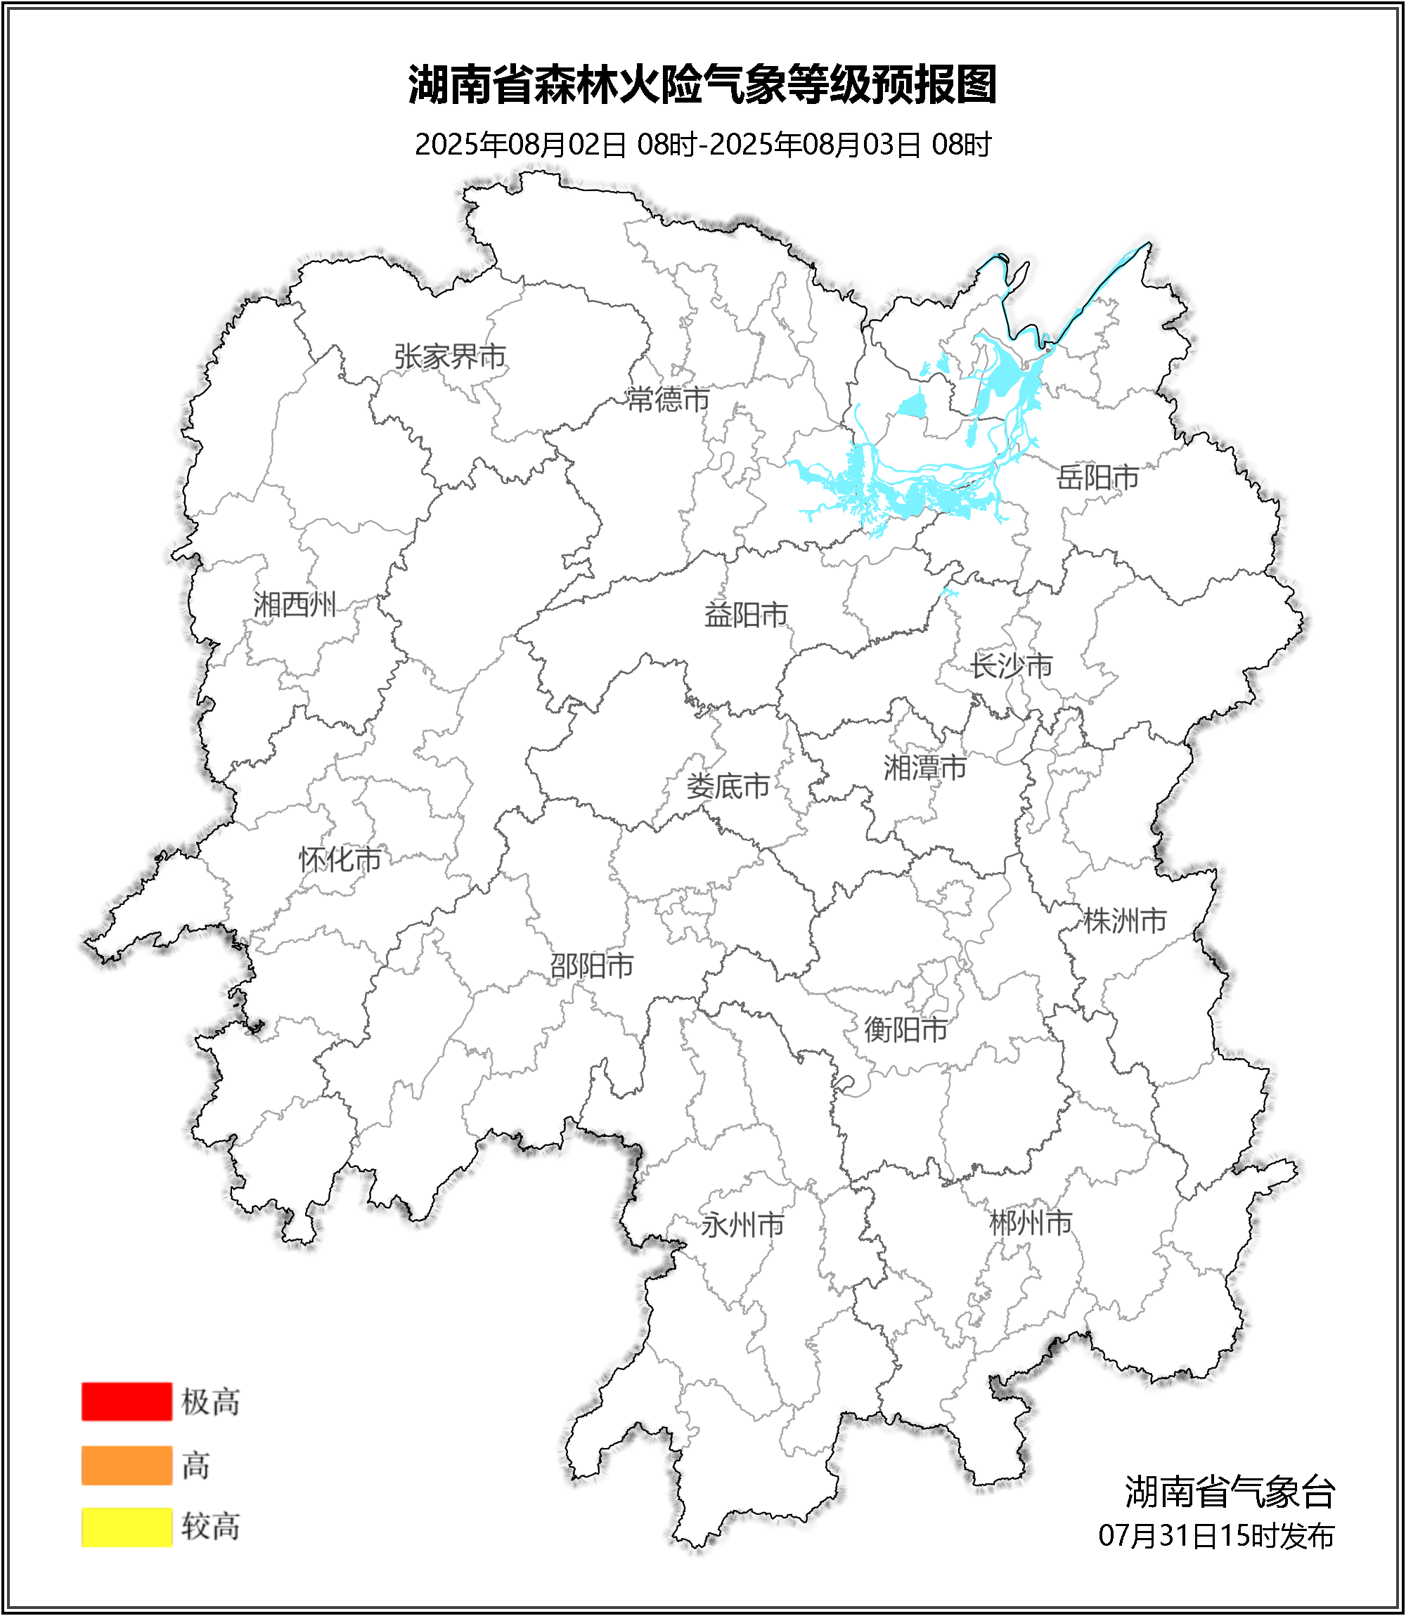

**图2 湖南森林火险气象等级预报（08月02日）**

**08月03日**，全省大部分地区森林火险气象等级较低。（图3)

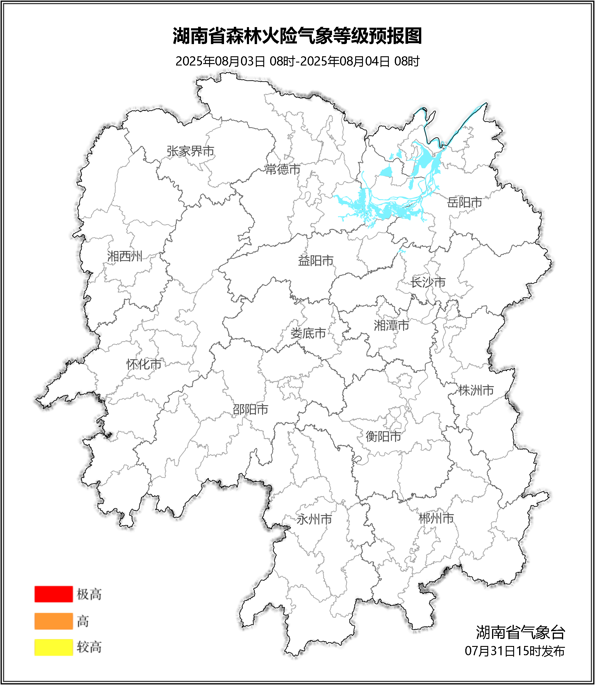

**图3 湖南森林火险气象等级预报（08月03日）**

三、关注与建议

未来三天，全省大部分地区森林火险气象等级较低。

湖南省气象台